BRASÃO oficial do país
ou LOGOMARCA
oficial da organização
representada.

Delegação: Nome OFICIAL do país ou organização
Delegado/a: Nome completo do/a(s) delegado/a(s)
Instituição: Nome completo da escola ou universidade em que o/a delegado/a estuda
O Documento de Posição Oficial (DPO) deve ser uma ferramenta capaz de orientar os demais delegados quanto ao seu posicionamento, essencial para as negociações e a formação de alianças. Recomenda-se fortemente que o DPO não ultrapasse uma página. Este modelo visa auxiliar a redação e estruturação do DPO, de maneira que o mesmo esteja completo e bem fundamentado. É importante ressaltar que, no DPO, não se deve utilizar a 1ª pessoa do singular, de forma que todos os verbos devem ser conjugados de forma impessoal (“Clamamos”; “Reiteramos”; “A nação espera”; “A delegação têm adotado medidas”; “recomenda-se”; “reafirma-se”; etc.). Lembramos também que QUAISQUER DÚVIDAS deve-se comunicar a mesa diretora do comitê
- No 1° parágrafo do DPO, é recomendado uma saudação (ex.: “É com grande honra que a delegação do X se faz presente neste comitê”.) e BREVE introdução a respeito da delegação representada, que deve conter informações gerais e possíveis tendências de política externa.
- No 2° parágrafo, posicione-se quanto à política externa da sua delegação em relação ao tema do comitê, agora de forma mais detalhada. Quais as visões da delegação em âmbito internacional? Quais as colaborações da minha delegação internacionalmente?
- 3° parágrafo: Quais as políticas internas adotadas pela minha delegação (leis, programas de conscientização, políticas públicas, etc.)? O que pode ser visto como exemplo à comunidade internacional? Como a delegação se preocupa com o cenário atual?
- Conclua seu DPO no 4° parágrafo apresentando as expectativas de sua delegação quanto ao comitê, sugestões para resolução da problemática e, por fim, reafirme as suas posições.

Assinatura do/a delegado/a
______________________________________
[Nome do/a delegado/a] – Representante de/o/a [Nome da delegação] no [Nome do comitê] – MOCS VII


Delegação: Estado Mitológico dos Unicórnios
Delegado/a: Blue Ivy Carter
Instituição: Centro Federal de Educação Tecnológica de Minas Gerais – CEFET-MG
É com imensurável prazer, que o Estado Mitológico dos Unicórnios se faz presente em mais uma reunião do Conselho de Segurança da Mitologia, o CSM, para discutir um tema de tamanha relevância no cenário mundial, a questão da guerra dos duendes e das sereias. O Estado localiza-se no continente das Nuvens de Algodão, fazendo fronteiras com o Reino das Fadas e a República dos Pégasos. É considerada uma das repúblicas mais pacíficas e possui um histórico de mediação no cenário internacional
No que tange à guerra supracitada, o governo unicorniano, presidido por Be Yoncé, vem tomando medidas, como, por exemplo, o envio de tropas pacificadoras nas regiões fronteiriças do Estado Plurinacional dos Duendes e do Reino das Águas Claras. O envio de capital para a obtenção de recursos médicos é outra ação que vem sendo realizada. Preza-se também que tal conflito seja resolvido de maneira pacífica, evitando, ao máximo, problemas como a desnutrição e a morte de civis.
O empenho do Estado na resolução de conflitos internos pode ser observado, por exemplo, na questão da Cortina do Arco-Íris, mediando os conflitos causados. A ampla e rígida constituição, que defende a pluralidade unicorniana e de todos os povos estrangeiros, como ocorreu no caso dos imigrantes da República dos Pégasos após o golpe de estado de 19123. Preocupa-se também com o fluxo de refugiados gerados pela atual guerra, prestando-se como uma receptora desses.
O Estado dos Unicórnios clama para que toda a comunidade internacional se empenhe para a resolução do conflito supracitado. Almeja-se também que haja a criação de medidas a curto e médio prazo acerca dos refugiados gerados. Por fim, relembra-se dos Unicórnios como um grande mediador internacional.

Assinatura do/a delegado/a
______________________________________
Blue Ivy Carter – Representante do Estado dos Unicórnios no Conselho de Segurança da Mitologia – MOCS VII
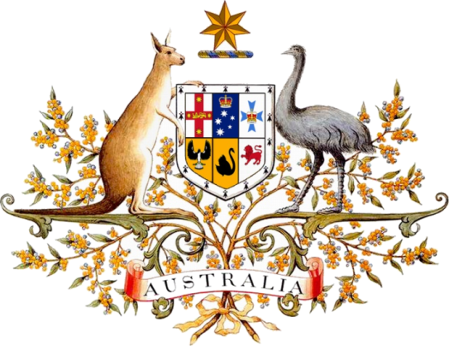
Delegação: Comunidade da Austrália
Delegado/a: Naira Júlia de Malta
Instituição: Centro Federal de Educação Tecnológica de Minas Gerais – CEFET-MG
É com incomensurável prazer que a Comunidade da Austrália participa mais uma vez do fórum da Organização para Cooperação para o Desenvolvimento Econômico. O país localizado na Oceania adota a economia de livre mercado e apresenta-se economicamente estável e bem desenvolvido.
Apoiado na economia extrativista, a Austrália é hoje um país com grande potencial econômico sustentável. Contudo, visto a importância de se manter uma economia confiante e segura, a Comunidade da Austrália se preocupa em desenvolver também o setor secundário da economia, fator que auxilia inclusive a manutenção da baixa taxa de desemprego – atualmente uma das menores taxas do globo.
Para o sucesso econômico é preciso considerar os fatores sociais – investindo em educação garantimos a formação de profissionais qualificados para o futuro e, ao manter a taxa de desemprego baixa, garantimos o bem estar social. Logo, podemos inferir que medidas que apoiam o emprego e futuro econômico mantêm a Austrália competitiva. Ademais, manter uma economia sustentável é essencial para a estabilidade da economia, o débito deve ser evitado e o desenvolvimento não deve jamais ultrapassar o potencial econômico do país.
É indubitável a dificuldade de manutenção de uma economia forte e duradoura, capaz de perecer diante crises e recessões econômicas. A Austrália possui excelentes propostas para que esse objetivo seja alcançado e, por isso, cria grandes expectativas para este fórum.

Assinatura do/a delegado/a
______________________________________
Naira Júlia de Malta – Representante da Comunidade da Austrália na Organização para Cooperação e Desenvolvimento Econômico – MOCS IV

